Technická specifikace

Název akce: III/2591 Mladá Boleslav, Čejetice,Čejetičky,

Místo realizace: silnice III/2591Čejetice, Čejetičky, okres Ml. Boleslav

Staničení: III/ 2591
km od 0,700 do 1,300, délka úseku 600 m, prům. šířka 5,5 m
km od 1,495 do 2,295, délka úseku 800 m, prům. šířka 6,5 m
km od 2,660 do 2,760, délka úseku 100 m, prům. šířka 8,0 m

Celková délka opravovaných úseků je 1500 m a celková plocha 9 300 m2

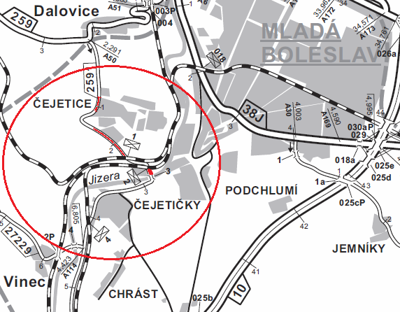

Popis současného stavu:
Jedná se o úseky komunikace III. třídy v obci Mladá Boleslav (místní čtvrť Čejetice, Čejetičky), začátek opravovaného úseku silnice III/2591 je v Čejeticích v místě zástavby a je dlouhý 600m, druhý úsek je v klesání z Čejetic do Čejetiček 800m a poslední úsek 100m mezi železničním přejezdem a mostem přes Jizeru. Tyto úseky vykazují poruchy krytu vozovky, jako jsou výtluky, praskliny, pokles krajnice, síťový rozpad atd., které ovlivňují bezpečné užívání silnice III. třídy. Jedná se o silnici s nákladní, autobusovou a osobní dopravou.

Základní popis akce:
Zadání stavebních prací na opravu povrchu komunikace III/2591.
Rozsah prací je specifikován v položkovém rozpočtu, který je nedílnou součástí této přílohy.

Technologie opravy:
Předmětem zakázky je realizace frézování živičných vrstev v tl. 50 mm, ve vybraných úsecích vyrovnávka obalenou směsí v množství 75 kg/m2, obrusná vrstva ACO 11 v tl. 50 mm včetně spojovacího postřiku, odstranění navýšené krajnice a zřízení nové nezpevněné krajnice š.0,5m, hloubení příkopů, ošetření spár v místě napojení obrusných vrstev, vodorovné dopravní značení – 2x přechod pro chodce, dělící a vodící čáry a DIO.
Do nabídkové ceny uchazeč zakalkuluje všechny práce a dodávky, které nejsou konkrétně uvedeny ve formuláři pro ocenění, o nichž mohl nebo měl vědět.
Veškeré provedené práce budou dle platných norem ČSN, TP

Fotodokumentace

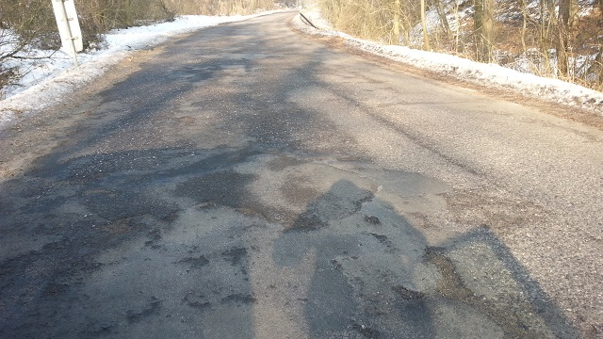

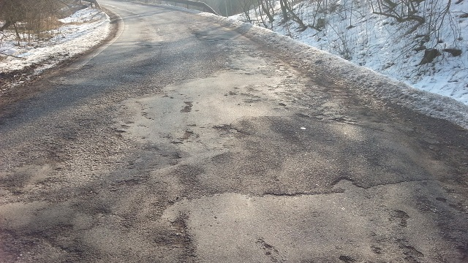

Kontakty:
Vedoucí provozu: Vladimír Krejča, vladimir.krejcca@ksus.cz, 602489625
Provozní cestmistr: Ing Milan Bláha, milan.blaha@ksus.cz, 736623731
Správní cestmistr: Petr Pecina, petr.pecina@ksus.cz, 736623708

Krajská správa a údržba silnic Středočeského kraje, příspěvková organizace, Zborovská 11, 150 21 Praha 5

Zpracoval: Ing Milan Bláha

